**EXERCITII PENTRU RECUPERARE**

**Recuperare ofensiva:**

R1.Perechi cu o minge, 2-3 m distanta; pentru inceput voleibolari cu doua maini;

-ulterior se trece la voleibolare cu o mana, exersandu-se si cu dreapta si cu stanga.

R2.Voleibolare individuala, la panou serii de 5-10 voleibolari, ultima in cos(diag din dr)

R3.Sir la panou, 3-4 jucatori, voleibolare si deplasare pana la un reper si trecere la coada sirului (diag din stg)

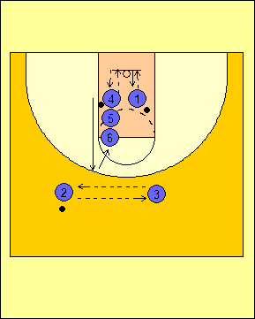

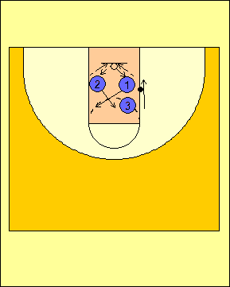

R4. Ex de voleibolari pentru avansati (virtuozitate)

Jucatorul 1 arunca mingea cu panoul spre juc 2 si se deplaseaza diagonal in spatele lui 2; juc 2 voleiboleaza mingea peste inel spre juc 3, care a luat locul lui 1, si apoi se deplaseaza oblic in spatele lui 1;

Pe langa stapanirea tehnicii voleului exercitiul reclama si o buna coordonare a deplasarii jucatorilor.

J5. sir de 3-4 jucatori la un panou, juc 4 arunca mingea peste inel si alearga dupa ea si o recupereaza, se echilibreaza si finalizeaza fara dribling cu procedeul cel mai indicat din pozitia respectiva;

-se poate introduce obligatoriu o fenta;

-se poate permite si un dribling;

Forta si unghiu laruncarii vor varia. Dupa finalizare jucatorul se deplaseaza in dribling in sfertul de teren opus.

J6. Ex de aruncari de pe loc sau saritura pe principiul cine trage urmareste, inclusiv concursuri de aruncari;

J7. Joc 2x2 si 3x3 pe 1/2 teren cu tema pentru recuperare (3 puncte voleibolarea)

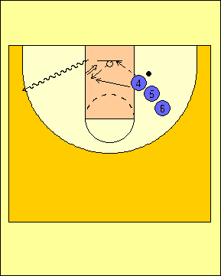

**Recuperare defensiva:**

R8. Aparatorul 1 in pozitie fundamentala, se deplaseaza numai prin pivotare defensiva, pozitie echilibrata bratele departate de corp, mainile in sus;

R9. Suveica, jucatorii imita aruncarea la cos catre coechipier, sprinteaza sa-l apere, si dupa ce acesta arunca la randul sau il va bloca defensiv in tentativa de a urmari mingea; jucatorii trec la sirul opus.

R10.Perechi . juc 5 de sub cos paseaza celui de pe perimetru, alearga sa-l apere si dupa ce acesta arunca la cos il blocheaza defensiv cand pleaca la urmarire; pot lucra 4-5 perechi pe 1/2 teren (diag dr).

R11. Jucatorul 7 de sub cos alearga pana la jalon, se opreste cu pasi tropotiti, face blocaj defensive, marcheaza momentul si alearga sub cos unde face o saritura si atinge inelul; dupa aterizare alearga la celalalt jalon si face acelasi lucru; se pot pune 5-6 jaloane pe 1/2 teren, tehnica in regim de rezistenta (diag din stg)

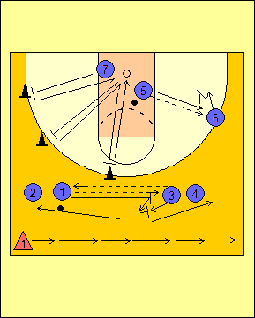

R12. Jucatorii asezati ca in diag din stg, juc 1 arunca mingea in panou de jos in sus pentru a ricosa cu bolta, se delaseaza si recupereaza mingea smulgand-o de pe traiectorie, se intoarce in aer spre stg, aterizare pozitie larga, echilibrata, mingea sus, da primul pas pentru lansarea contratacului; 3 paseaza lui 2 si se deplaseaza in spatele lui; 1 dupa pas devine extrema in prelungirea LAL.

R13. Acelasi exercitiu dar acum juc 5 devine aparator semiactiv si apoi activ la cel care recupereaza; dupa pas 4 se duce pe extrema in locul lui 7, 7 dirbleaza spre sirul central si-i da mingea lui 5 care o arunca in panou (diag din dr)

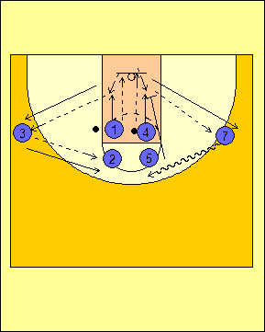

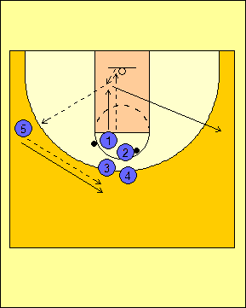

R14. Ex pe 1/2 teren, un sir central de 3-5 jucatori, 2 mingi, si primitorul primului pas pe extrma; 1 arunca mingea in panou, in stg inelului, recupereaza si paseaza lui 5, dupa care sprinteaza pe partea opusa pasei (pe modelul de CAT pas margine-pas centru); 5 paseaza in centru lui 3 si se deplaseaza la coada sirului; juc 2 arunca mingea pe partea dreapta a panoului si dupa recuperare se va deplasa spre stanga, in prelungirea LAL;

Se executa alternativ pe stanga si pe dreapta panoului;

Se poate introduce si aparator, semiactiv la inceput, ca la R13.

R15.Jocuri 2x2 si 3x3 cu teme de recuperare ( inel micsorat sau acoperit)

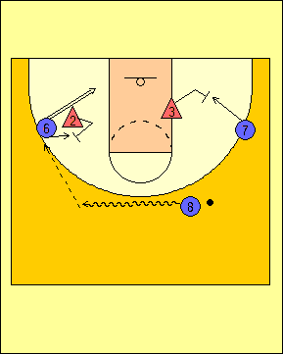

R16.Joc 2x2 cu un pasator, la 2-3 pase se arunca din saritura, lupta pentru primul plan, blocaj defensive, recuperare finalizare pentru atac, recuperare defensiva si trecere in atac pentru aparare.

Se poate juca si pe scor.

R17.Asezare ca la recuperarea de la aruncarile libere, ultima aruncare si lupta pentru prioritate de plan si recuperare ofensiva-finalizare sau defensiva, lansare CAT.

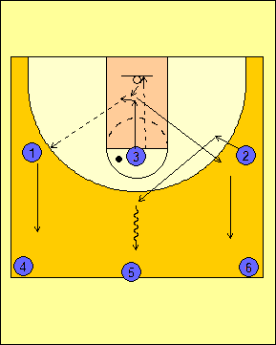

R18. Ex pntru recuperare si lansare CAT pe principiul pas-margine-pas centru.

Jucatorul 3 arunca mingea in panou se duce sa o recupereze, o smulge de pe traiectorie, se intoarce in aer spre stg. aterizeaza intr-o pozitie larga, echilibrata, cu mingea protejata, si da primul pas, de lansare a CAT, spre juc 1; juc 2 schimbare de directie si patrunde in arc de cerc in mijloc pentru a primi mingea; recuperatorul se deplaseaza sppre culoarul lateral opus; a doua tripleta intra in actiune; la fiecare repetare jucatorii schimba rolurile.

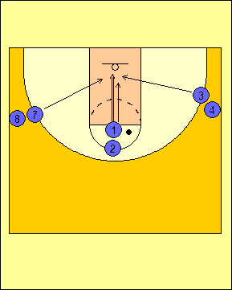

R19. Ex pentru recuperare ofensiva-finalizare sau pentru reluarea atacului in conditii de adversitate 1x2.

- 3 perechi la un panou cu 1 minge; posesorul mingii arunca si merge la recuperare impreuna cu primii jucatori de la celelalte perechi; daca 1 marca cos atunci numai el are voie sa ia mingea si sa o paseze colegului sau care arunca din nou, ceilalti deplasandu-se la perechile lor;

daca 1 nu inscrie, jucatorii 1,3 si7 merg si se lupta pentru recuperare si incearca sa inscrie din voleibolare sau din aterizare- finalizare contra celor 2 adversari; cine marca paseaza mingea la colegul sau; daca recuperatorul este intr-o situatie dificila el poate opta sa paseze colegului ca sa arunce acesta; se poate desfasura si sub forma de concurs pina la 5-7-9 puncte relizate, acordand puncte diferite in functie de modul de finalizare; la urmatorul concurs perechile schimba locurile.